**SPRAWOZDANIE**

Zajęcia: Grafika komputerowa

Prowadzący: prof. dr hab. Vasyl Martsenyuk

**Laboratorium 6**

**Data 29.03.2022**

**Temat: Światło i materiały**

**Wariant chrome**

Natalia Pierzchała

Informatyka I stopień,

stacjonarne,

4 semestr,

Gr. 2a

# Polecenie:

Celem jest stworzenie piramidy z użyciem różnych materiałów i umieszczenie jej na „podstawie”. Użytkownik może obracać podstawę wokół osi Y, przeciągając mysz w poziomie. Scena wykorzystuje oświetlenie. Początkowo włączone jest tylko podstawowe oświetlenie. W ramach laboratorium będziesz musiał poprawić oświetlenie.

Możesz wykonać laboratorium w Javie lub C. Aby wykonać laboratorium w Javie, potrzebujesz plików Lab6.java. Aby wykonać laboratorium w C, potrzebujesz plik lab6.c.

# Wprowadzane dane i wykorzystane komendy:

**int** n = 15;

**int** r =5;

**float** y = -1;

**int** h = 6;

**float** x,z;

gl2.glBegin(GL2.***GL_TRIANGLES***);

gl2.glMaterialfv(GL2.***GL_FRONT_AND_BACK***, GL2.***GL_AMBIENT***, ***materials***[8], 0);

gl2.glMaterialfv( GL2.***GL_FRONT_AND_BACK***, GL2.***GL_DIFFUSE***, ***materials***[8], 4 );

gl2.glMaterialfv( GL2.***GL_FRONT_AND_BACK***, GL2.***GL_SPECULAR***, ***materials***[8], 8 );

gl2.glMaterialf( GL2.***GL_FRONT_AND_BACK***, GL2.***GL_SHININESS***, ***materials***[8][12] );

**float** x0 = (**float**) Math.*sin*(0)*r;

**float** z0= (**float**) Math.*cos*(0)*r;

**for** (**int** i = 1; i<= n; i += 1) {

gl2.glVertex3f(x0, y, z0);

x = (**float**) Math.*sin*(i * 2 * Math.***PI*** / n)*r;

z = (**float**) Math.*cos*(i * 2 * Math.***PI*** / n)*r;

x0=x;

z0=z;

gl2.glVertex3f(x, y, z);

gl2.glVertex3f(0, h, 0);

}

gl2.glEnd();

# Wyniki działania:

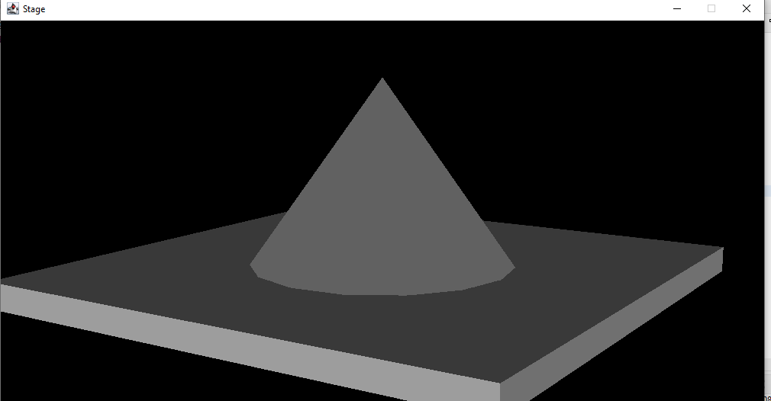

# Wnioski:

Ćwiczenie pokazuje nam, że możemy manipulować światłem obiektu oraz materiałem pokrywającym go.